**NỘI DUNG TUẦN 4**

* **Những điều cần phổ biến**
* Thứ nhất là cách sử dụng Git/Github:
* Để cho chắc thì ae xem lại quy trình xài Git mấy tuần trước Thịnh có gửi nha ae, đặc biệt cần nhớ là mỗi khi chuẩn bị làm gì trên đồ án mình, thì phải vào repo xài lệnh 'git pull' trước để cập nhật tình trạng mới nhất của app đã, vì nếu quên thì khi push lên lại sẽ dễ bị dính conflict á.
* Việc commit, nếu một buổi làm việc của ae kéo dài 4-5 tiếng thì ae ráng siêng là cứ 1-2 tiếng save lại commit lên 1 lần nha ae
* Nội dung commit mình viết sao cho dễ hiểu, ng khác đọc vô cũng hiểu đc á, ngắn gọn là đc rồi, với lại thống nhất viết bằng tiếng Anh để kh bị nửa nạc nửa mỡ nha ae, mình làm chỉnh chu xíu để sau này dễ theo dõi lại quá trình làm của mình.
* Thứ hai là giai đoạn tới mình sẽ chỉ làm UI thôi, chưa đụng tới xử lí sự kiện gì hết, nên ae ráng làm giống bản vẽ trên canva nhất có thể, lưu ý là code UI mấy cái lịch phải sử dụng Scheduler, kh thì Calendar nha ae, kể cả tên ngày (vd: cái Mon 23, Tue 24,.. ở page Day) phải được tạo bằng Scheduler ( nếu đc á) chứ hok phải Label, tại sau này phải xử lí sự kiện liên quan tới mấy cái tên đó luôn. Nếu Scheduler hay Calendar dù đã cố hết sức mà cũng hok làm đc giao diện y chang Canva của mình thì ae báo lại vô gr nha, mình flexible sao cho ưa nhìn, r thống nhất lại với nhau là đc.
* Thứ ba là khi code:
* Resources: Trí có code sẵn mấy style cần dùng trong App.xaml, để check xem control bất kì có tên style là gì thì ae vào Canva, nhấp vô đúng cái mà ae cần biết tên và xem comment của nó, mấy thứ tương tự nhau Trí chỉ comment cho cái đầu tiên thôi nha ae.

Ví dụ:

Sau khi biết tên item đó, ae vào lại *App.xaml* để tìm style của item đó bằng cách: search tên style = ***tên item+ “Style”***

Ví dụ:

Style của mỗi item Trí chỉ set sẵn FontFamily, FontSize, BackgroundColor, TextColor, FontAttributes, các thuộc tính khác cần có để ra đc giống Canva thì ae code thêm vào nha ( có thể code vô Resources, thêm Setter vô Style hoặc override trực tiếp khi khai báo một control). Trước khi làm thì nhớ học cách dùng Resources, style, nha ae, nguồn học tuần trước chỉ có gửi rồi á.

* Layout chính mình sử dụng sẽ là Grid Layout, này Trí cũng có gửi nguồn học rồi, ae chưa biết cách sử dụng thì nhớ học trước nha, này chỉ là layout root, mình có thể xài thêm StackLayout (Vertical/Horizontal) bên trong Grid. Ae lưu ý là nhớ định nghĩa trước số cột, số hàng, từ đầu, và mỗi item (có thể là 1 Label, hay là một StackLayout con) nằm bên trong Grid thì xác định item này nằm trong cột, hàng nào, span chiếm bao nhiêu ô.
* Cách đặt tên: vì mỗi item ( Label, Button,..) sau này đều cần phải gọi tới để xử lí sự kiện trên nó ( thay đổi Text các thứ) nên mình phải đặt **x:Name** cho mỗi item và phải đặt để ae mình đọc của nhau vẫn hiểu, nên mình thống nhất quy tắc đặt tên (**x:Name**) nha ae. Cách đặt sẽ là: ***chức năng+ loại control*** ( tương tự mấy cái tên Trí comment trên Canva). Ví dụ: *currentWeekLabel* ( ’23-29 (10-2023)’ ở góc phải Page 2 trên Canva). Chức năng ae tự đặt sao cho thể hiện một phần chức năng của item đó, mà control thì ae đặt đúng tên loại control đó nha ( Label, Button, Frame,…), viết hoa chữ cái đầu và không viết tắt. Tên của mỗi item khác với tên style, vì style là áp cho nhiều item cùng loại, còn mỗi Label, mỗi Button phải có **x:Name** khác nhau. Này chỉ là tên của item (**x:Name**), còn đặt tên sự kiện thì sau này tới tuần làm xử lí sự kiện mình sẽ thống nhất thêm.
* **Phân công nhiệm vụ**
* Vì cái page Year Trí chưa nghĩ ra ý tưởng phù hợp, như trên Canva là Trí chỉ cap màn hình từ app khác thôi, nên ae để Trí làm page này nha. Vì Trí chọn trước nên Trí đảm nhiệm thiết kế thêm 2 cái là taskFrame, với pomoButton, tại 2 cái này được xài ở 2-3 page và có thiết kế như nhau,nên Trí code 2 cái này rồi gửi cho ae, page nào có 2 thứ đó thì thêm nó vô thôi, nên là **ae không cần code 2 cái này** nha:

* 3 page còn lại Trí sẽ phân công là: Day, Week, Month. Trí quay số theo thứ tự Day -> Week -> Month luôn nha

<https://drive.google.com/drive/u/1/folders/1CsYmw77_TQWbWKHeuR1KrT6DKVhBoRlx>

* Thứ tự quay đc là: Nam -> Hữu Thịnh -> Vĩnh Thịnh, vậy theo thứ tự sẽ là:
* Nam: Day
* Hữu Thịnh: Week
* Vĩnh Thịnh: Month
* Trí đã tạo sẵn các ContentPage trong folder Pages: Mỗi người sẽ code trên file page tương ứng của mình nha:

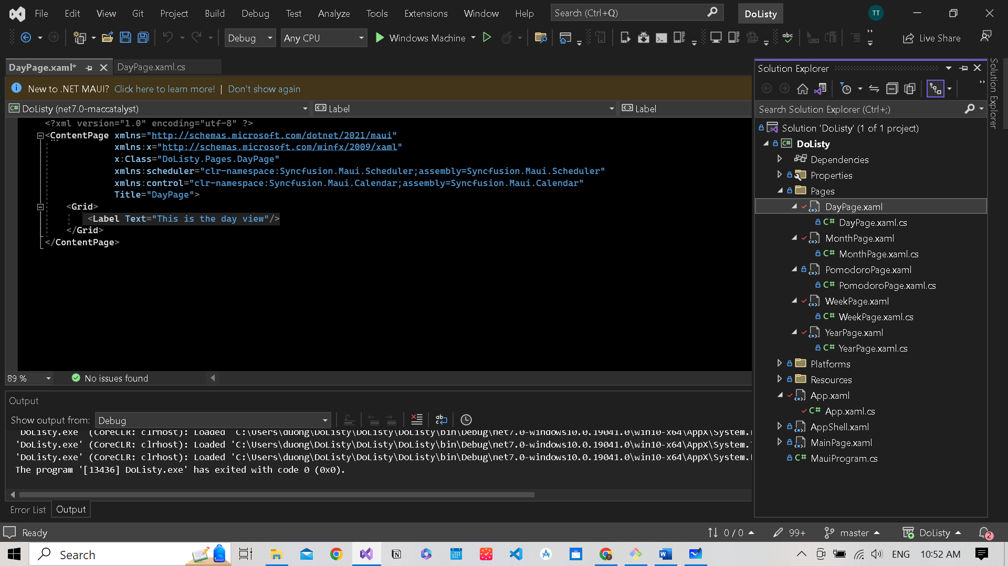

* Trí có tạo sẵn cái Navigation để ae Run app và nhấp qua Page của mình để xem, này chỉ là Navigation tạm tại Trí chưa tìm được cái nào làm ra được giống cái của mình cần.

* Ae lưu ý là chỉ code UI phần trong page của mình, không cần code phần Navigation nha

Không code phần NavigationBar này

Chỉ code phần trong khung vàng bên phải

* Deadline: 07/11/2023 ( 2 tuần kể từ hôm nay), vì tuần thi nên mình phải bỏ 1 tuần, Trí định cho ae mình 3 tuần luôn nhưng mà vì chỉ làm UI và mỗi người làm 1 page thôi, mình còn vài page phụ như Pomodoro, Setting, Create Task, Other tags nữa nên ae ráng làm từ đây tới 07/11 nha. Tuần sau mình sẽ không họp, không báo cáo tiến độ vì phải thi giữa kì.
* Oke nha aee, có ý kiến gì thì rep nhaa